# ¿Qué es packet tracer?

Packet Tracer es la herramienta de aprendizaje y simulación de redes interactiva para los instructores y alumnos de Cisco CCNA. Esta herramienta les permite a los usuarios crear topologías de red, configurar dispositivos, insertar paquetes y simular una red con múltiples representaciones visuales. Packet Tracer se enfoca en apoyar mejor los protocolos de redes que se enseñan en el currículum de CCNA.

<https://erickosvaldovg.wordpress.com/2014/09/30/que-es-packet-tracer/#:~:text=Que%20es%20Packet%20Tracer%3F%20Packet%20Tracer%20es%20la,y%20simular%20una%20red%20con%20m%C3%BAltiples%20representaciones%20visuales>.

# Instalación de packet tracer.

Lo primero que tenemos que hacer es tener una cuenta cisco, luego iremos a este enlace “<https://www.netacad.com/es/courses/packet-tracer>” e iniciaremos sesión.

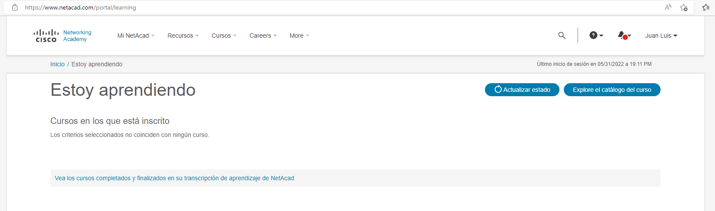

Una vez iniciada la sesión nos dirigimos al apartado de “Recursos” y haremos click en “Descargar Packet Tracer”

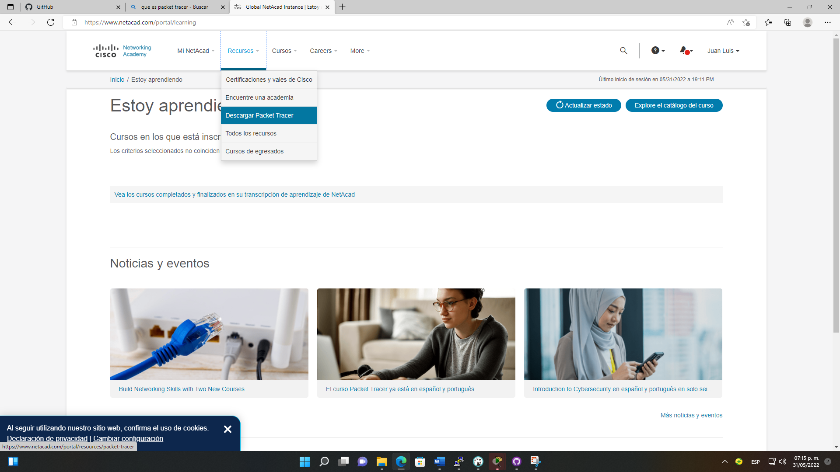

Después de eso nos redireccionará a otra pagina y nos iremos al apartado “Descargar” donde seleccionaremos la versión de acuerdo a nuestro sistema operativo, después de eso el instalador se descargará.

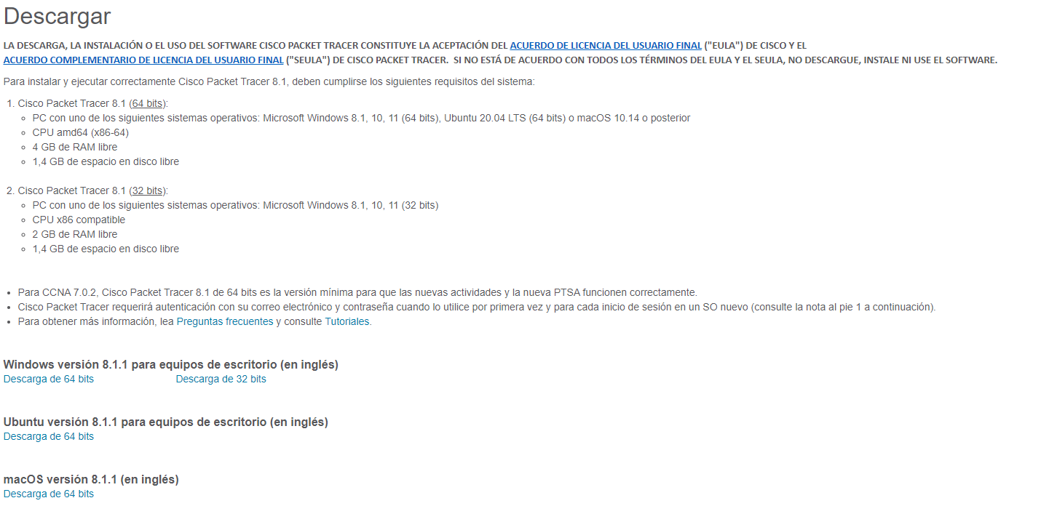

Una vez descargado abrimos el instalador, donde lo primero que saldrá será un cuadro donde aceptaremos los términos de licencia, una vez aceptado le damos en “Next”.

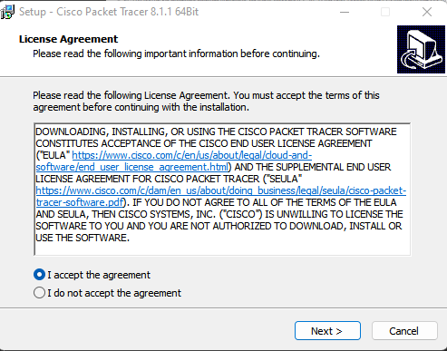

Después nos pedirá la ruta de instalación, se pueda dejar la que sale por defecto, una vez seleccionada le damos en “Next”.

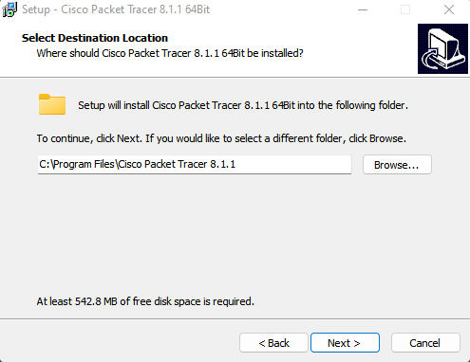

En los sigs. apartados, solo le damos “Next”.

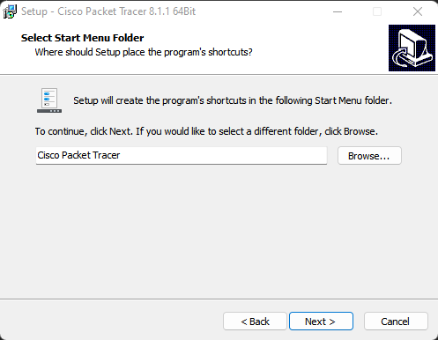

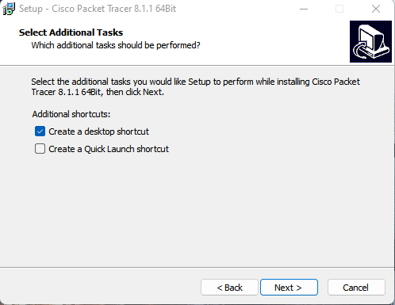

Después le damos en “Install” y esperamos a que termine se instale, al final saldrá un cuadro donde dice que la instalación fue éxitosa y le damos en “Finalizar”.

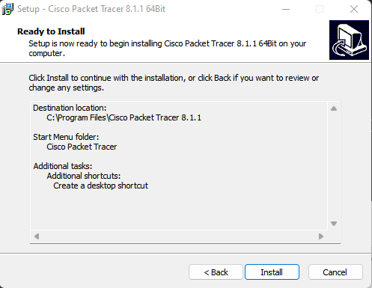

Listo después ya solo tendremos que iniciar sesión con nuestra cuenta Asterisk para poder empezar a usar Cisco Packet Tracer.

